
电子定义书
N0046

2025-9-20

目录

概述 2
外观轮廓 2
键芯矩阵图 3
丝印文版功能图 3
快捷键功能描述 5
开机与关机 6
蓝牙电性参数规格描述 6
蓝牙连接与回连机制 6
指示灯定义 7
恢复出厂设置 8
电池 8
触摸板 9
其他 9

概述
键盘型号 | N0046
连接方式 | 蓝牙
语种 | US DE UK JP FR
键盘布局 | US
兼容系统 | iPad
背光 | 有，七彩背光
触摸板 | 五点
蓝牙多通道 | 否

键盘蓝牙主控 | Pixart PAR2860QN_QFN48
键盘触摸主控 | Pixart PCT1336QN

外观轮廓
以实物为准
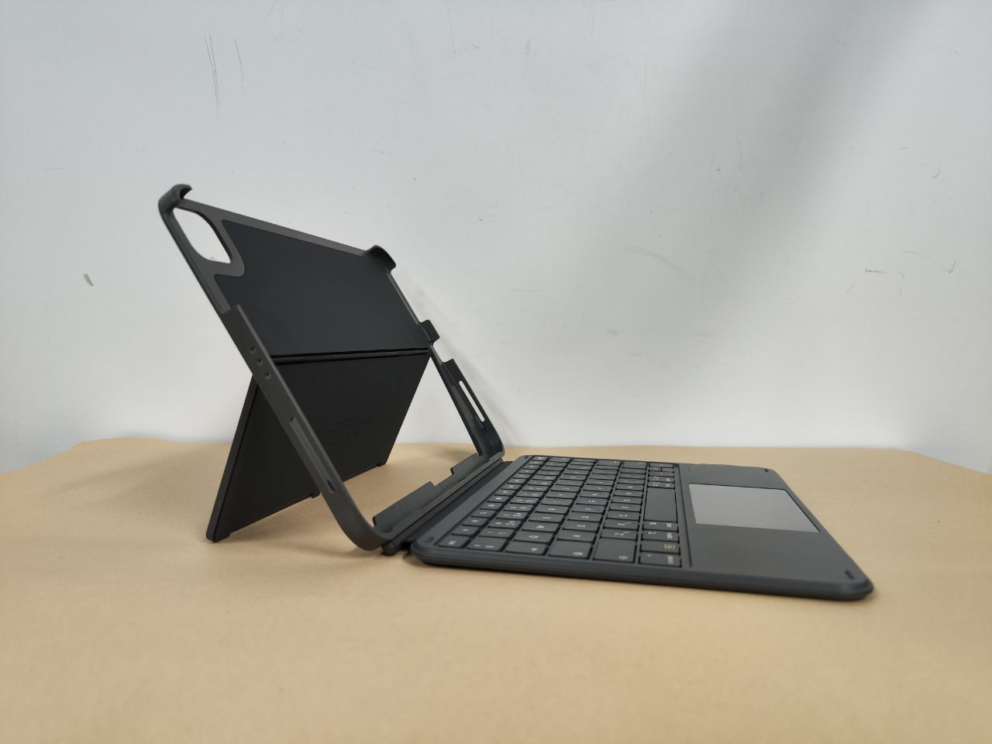

键芯矩阵图
以实际矩阵图为准。

丝印文版功能图
US
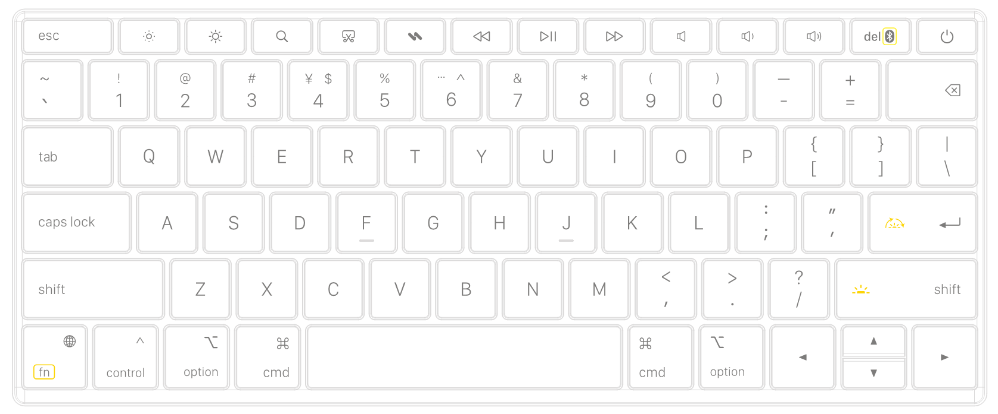
Fn+del 启动蓝牙连接
Fn+右enter 调节背光颜色
Fn+右shift 调节背光亮度
注：地球键全功能，支持快捷键（iPad OS 16& iPad OS 17&iPad OS 18）

DE
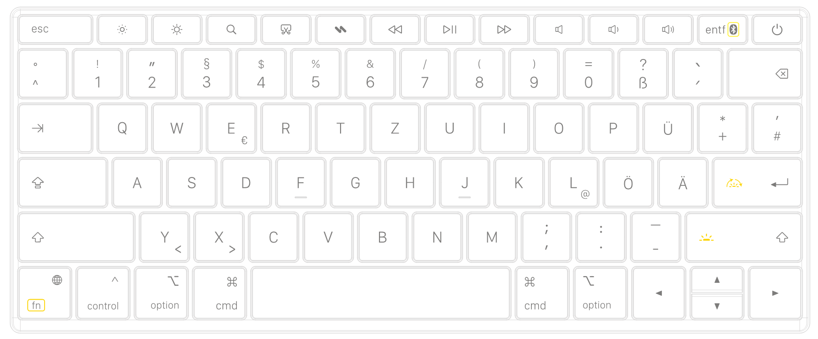
Fn+entf 启动蓝牙连接
Fn+右enter 调节背光颜色
Fn+右shift 调节背光亮度
Fn+Y 输出<
Fn+X 输出>
Opt +E 输出€
Opt +L 输出@
注：地球键全功能，支持快捷键（iPad OS 16& iPad OS 17&iPad OS 18）

UK
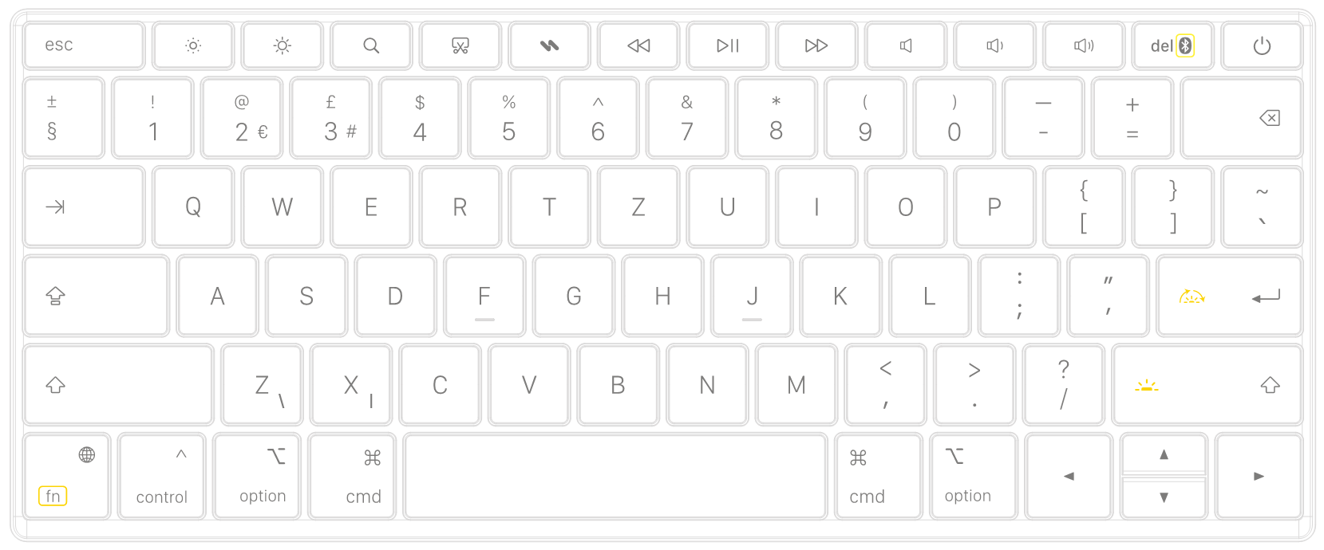
Fn+del 启动蓝牙连接
Fn+右enter 调节背光颜色
Fn+右shift 调节背光亮度
Fn+Z 输出\
Fn+X 输出|
Opt +2 输出€
Opt +3 输出#

JP
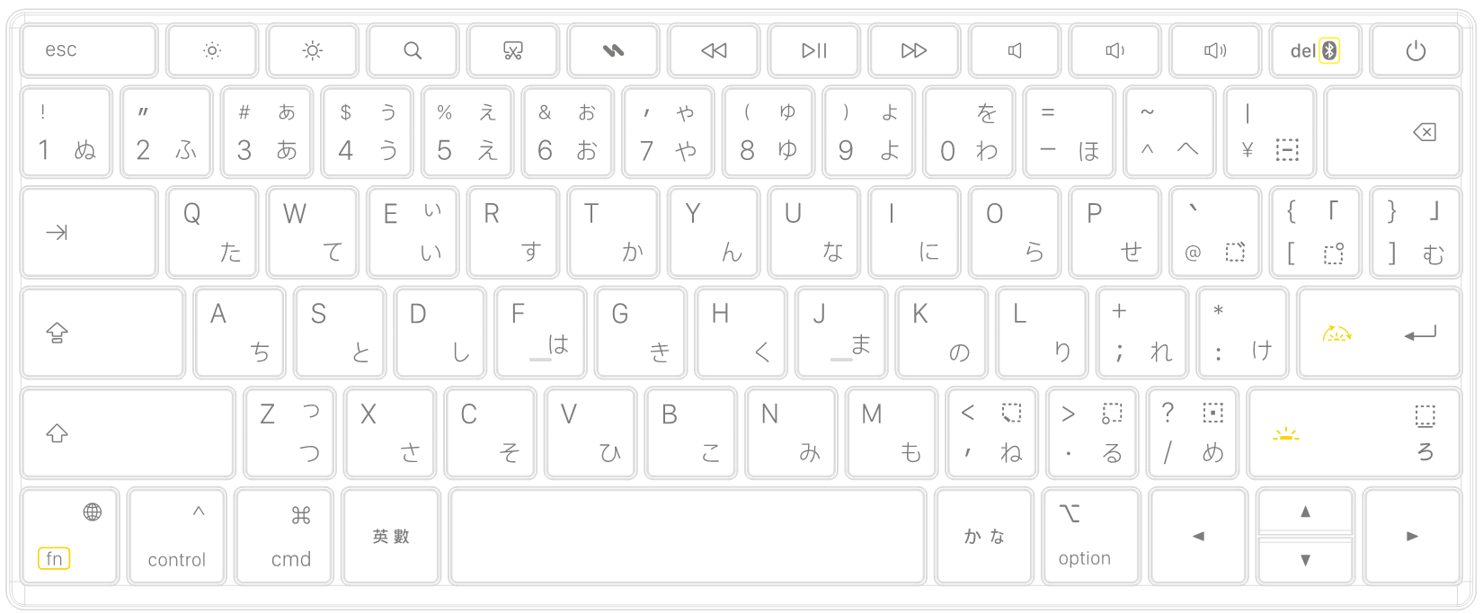
Fn+del 启动蓝牙连接
Fn+右enter 调节背光颜色
Fn+右 _ 调节背光亮度

FR
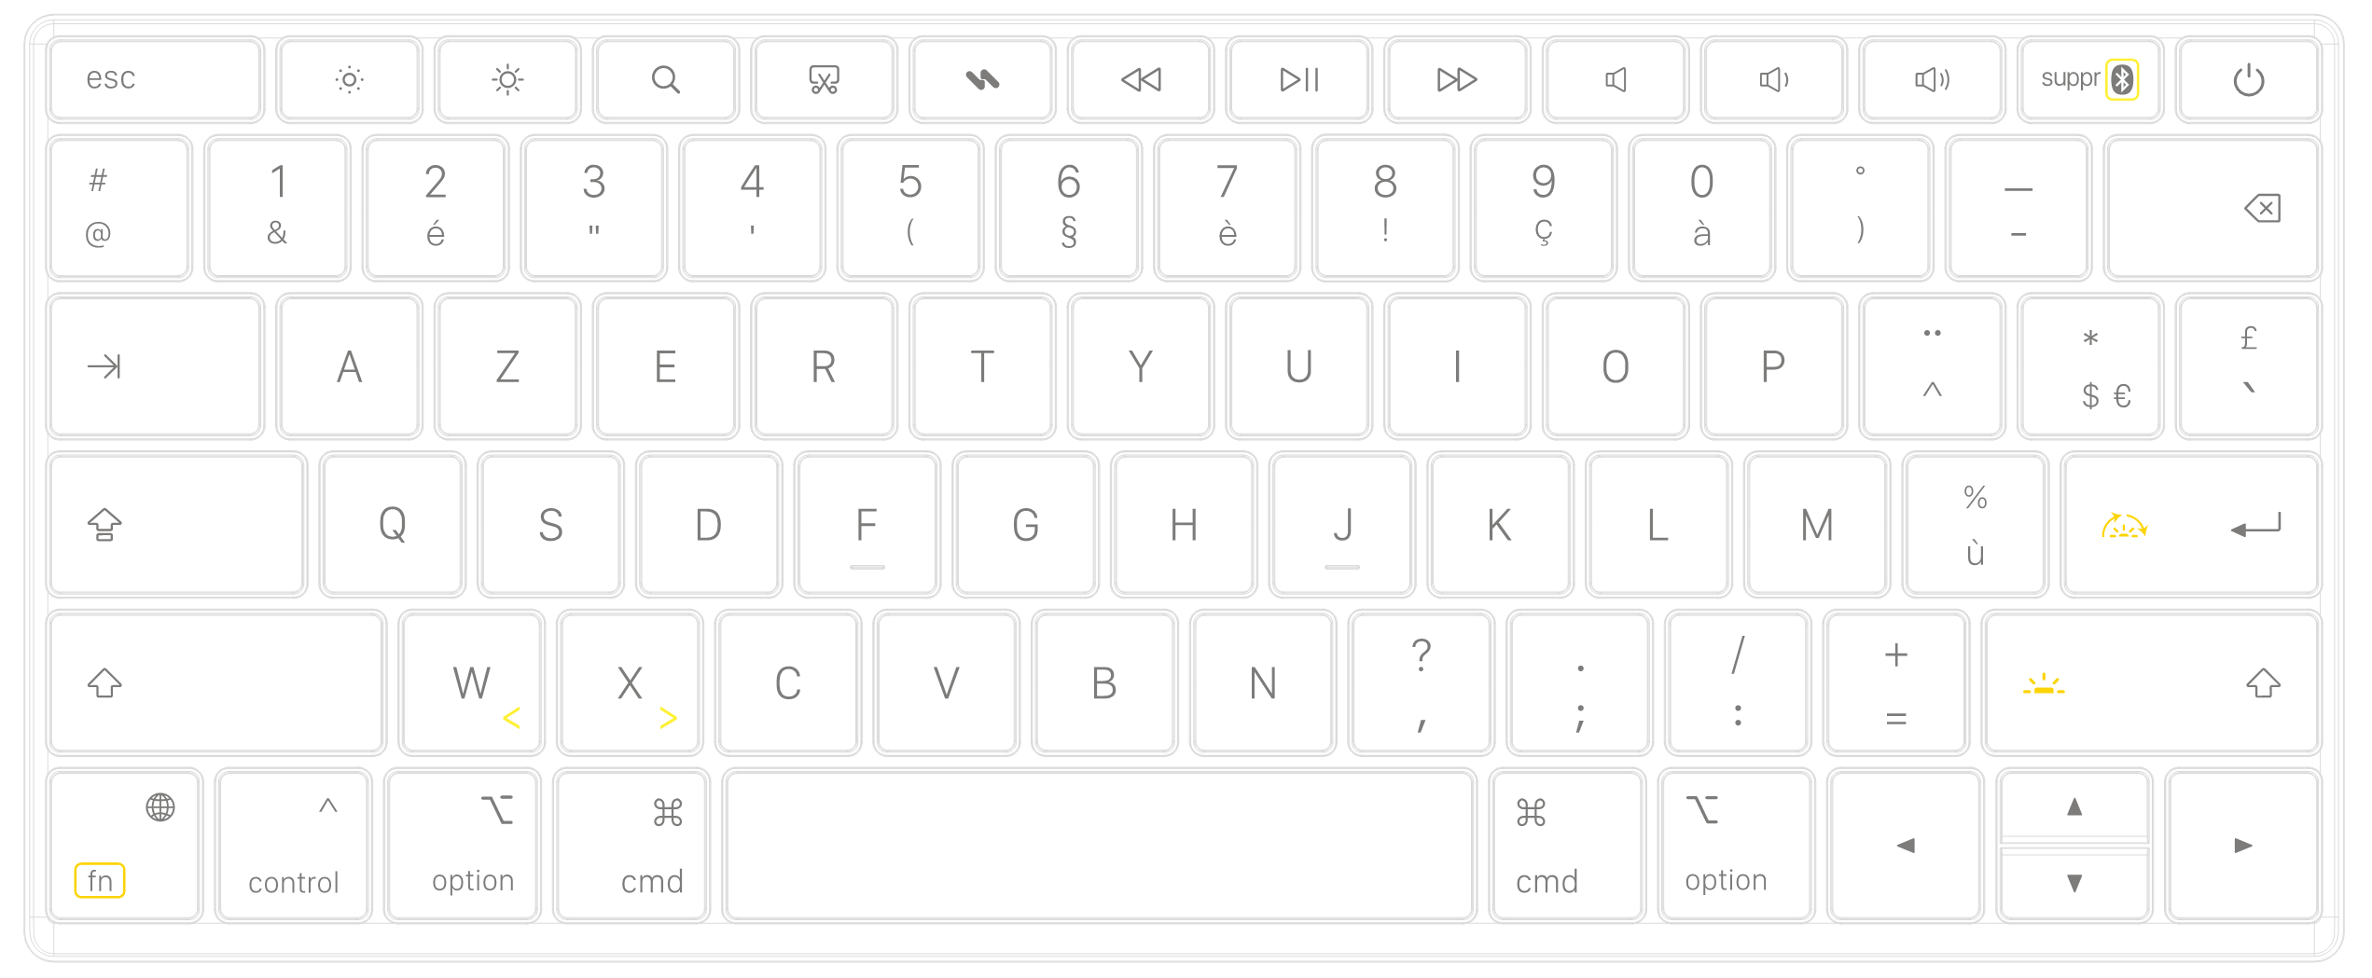
Fn+suppr 启动蓝牙连接
Fn+右enter 调节背光颜色
Fn+右shift 调节背光亮度
Fn+W 输出<
Fn+X 输出>

快捷键功能描述
按键图标 | 功能 | 按键图标 | 功能
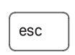 | ESC | 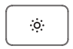 | 亮度-
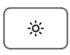 | 亮度+ |  | 搜索
 | 截屏 |  | 自定义键  默认功能：单按唤起Siri
 | 上一首 | 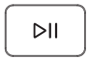 | 暂停
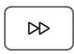 | 下一首 | 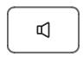 | 静音
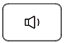 | 音量- | 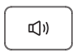 | 音量+
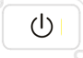 | 单按锁屏  长按开关机 | 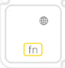 | 单按为地球键  长按+字符出相应的功能

注：
自定义键为本次新增按键功能；
Fn和地球键为同一按键，注意地球键+cmd/opt的功能；
开关按键集成iPad锁屏功能和键盘开关机功能。

系统适配要求
系统 | 连接&打字输入 | 快捷键 | 触摸板
iPad（默认） | 支持 | 支持 | 全手势支持

开机与关机
长按开机键（电源键）3S，键盘开机。
长按关机键（电源键）3S，键盘关机。

背光机制
背光亮度档位：无-一档-二档-三挡
背光颜色：红-黄-青-蓝-绿-白-洋红（紫） 默认：白光2档
背光时间：5s无操作，背光熄灭，按键亮起背光。
注：
记忆背光颜色。关机重启/休眠，背光记忆关机/休眠前颜色的设置。
电量低于20%，背光关闭，按键也不会唤醒。

蓝牙电性参数规格描述
蓝牙配对名称：inateck AceTouch
蓝牙版本:蓝牙5.3及以上
连接距离：10米范围内可实现有效操作
键盘深度休眠时间：10分钟（蓝牙断开，指示灯熄灭）

蓝牙连接与回连机制
完成配对的时间要求：设备端点击配对按钮后3s内完成连接。
完成回连的时间要求：3s内完成回连。
配对模式/广播模式时长：60s
回连模式时长：60s

蓝牙配对
首次开机使用或恢复出厂设置后，自动进入蓝牙配对（广播）模式。
长按键盘的Fn+Del 3s启动蓝牙配对。
广播时长=60s，60s内如果没有完成配对则键盘进入到休眠模式。按任意按键可以唤醒键盘，唤醒后再次进入广播模式。

蓝牙回连
键盘主动断开连接
键盘关闭电源
-断连
-开机后自动回连上一个连接过的设备（开机后直接回连，无需再按按键）
-上一个连接过的设备回连不上，进回连轮询机制
短按蓝牙通道键之后，键盘进入蓝牙配对状态/蓝牙回连状态
-该通道未配对设备，广播60s。
-该通道已配对设备，自动回连上一个连接过的设备。
-上一个连接过的设备回连不上，进回连轮询机制。
长按蓝牙通道键之后，键盘进入蓝牙配对状态
-广播60秒。
-不会自动回连上一个连接过的设备。
-可在已连接过的设备（不用删除已配对的连接记录）/未配对过的设备进行连接。
键盘进入到休眠状态
-断连
-按任意键可唤醒键盘，唤醒后自动回连上一个连接过的设备。
-上一个连接过的设备回连不上，进回连轮询机制。
键盘被动断开连接
设备关机/关闭蓝牙/超出连接距离或信号不稳定
-信号断开后，进入到回连轮询机制。
在设备上删除配对记录
-如果键盘处于开机状态，进入到回连轮询机制。
-如果键盘处于关机状态或不在连接范围内，在键盘再次开机后自动进入回连模式。回连不上，进回连轮询机制。
特殊情况说明：
在配对过程中，设备上弹出是否要进行配对，此时取消配对，键盘重新进入配对状态。（按键触发配对）
在回连过程中，设备上弹出是否要进行配对，此时取消配对，键盘重新进入回连机制。（回连状态下）
按蓝牙配对键，进入配对模式，此时关机重启键盘，回连上一个设备。
※ 键盘进入待机状态后，客户此时在触摸板轻触，需立即响应。

指示灯定义
指示灯从左到右的定义与灯珠颜色：
大写按键上的指示灯【白色】： 大写锁定指示灯 ，蓝牙状态指示灯
面壳上的指示灯【绿色、红色】： 电量指示灯，充电指示灯

灯效
慢闪：每秒闪1次——回连
快闪：每秒闪3次——配对
常亮：一直点亮

大写按键上的指示灯【白色】
大写锁定指示灯
大写锁定 | 白灯常亮
大写未锁定 | 白灯熄灭
记忆大写功能。关机重启/休眠，大写记忆关机/休眠前的设置。

大写按键上的指示灯【白色】
蓝牙状态指示灯
开关机状态 | 是否已连接充电线 | 蓝牙状态 | 指示灯灯效
开机 | / | 已连接 | 白灯熄灭
 |  | 未连接 | 白灯闪烁
 |  | 配对 | 白灯快闪
 |  | 回连 | 白灯慢闪
关机 | / | / | /

键盘面盖指示灯【红色与绿色】：电源指示灯
1、常规电量指示
开关机状态 | 是否连接充电线 | 剩余电量 | 键盘面盖指示灯灯效（红灯与绿灯） | 备注
开机 | 否 | 100%~20% | 熄灭 | 正常进入休眠
 |  | 20%~0% | 红灯闪烁
 | 是 | 充满 | 绿灯常亮 | 蓝牙已配对时，正常进入休眠；蓝牙未配对时，可以进入到休眠状态，按任意键唤醒键盘进入广播模式；
 |  | 未充满 | 红灯常亮
关机 | 是 | 充满 | 绿灯常亮 | 根据键盘电量显示对应的灯效
 |  | 未充满 | 红灯常亮

2、检查电池电量时的指示
同时按下Fn+右cmd后 指示灯3会闪烁，红灯闪烁次数与电量的对应关系如下。
闪烁次数 | 电量
1 | 0-25%
2 | 25%-50%
3 | 50%-75%
4 | 75%-100%

恢复出厂设置
长按 “ESC +=”3S，恢复出厂设置，指示灯会同时闪烁3次，这表示已经完成了恢复出厂设置，此时键盘进入蓝牙配对模式，指示灯闪烁，背光变为默认白光2档。

电池
锂电池容量：500mAh
锂电池寿命：3年
锂电池规格:3.7V 500mAh
主板保护：过压保护，过流保护，短路保护，过放保护

触摸板
五点触控
注：
中间区域可按压操作选定，不会在拖动文件时，文件掉落。
单指按压拖动文件，文件不掉落。
防误触机制
按键和触摸板可同时使用。（所有键在长按不回弹后，均可使用触摸板）
支持按压唤醒

应用端（inateck origin）
支持实时电量显示；
支持固件升级；
支持键盘自定义键的功能自设定；
支持触摸板手势自定义功能；
支持背光时间调整；
支持休眠时间调整；

功耗
休眠电流<40uA
关机电流 0uA
Idle 1mA
触控板按键同时使用 <= 10mA

其他

